ЛАБОРАТОРНА РОБОТА № 1

ВИКОРИСТАННЯ ДЕЛЕГАТІВ ТА ПОДІЙ У C#.
Мета: навчитися використовувати оголошувати та використовувати делегати та події у мові програмування C#.

Хід роботи:

Написати програму для моделювання роботи банкомату. Рішення має складатися з трьох проектів:
● бібліотека класів;
● віконний проект;
● консольний проект.
У бібліотеці класів реалізуйте загальні типи даних, які будуть використані у віконному та консольному проекті. У віконному додатку розробіть інтерфейс, який наближений до інтерфейсу традиційного банкомату. Консольний додаток повинен забезпечити ті ж самі можливості, що має віконний додаток, але за допомогою консольного меню.
Передбачити можливості:
● аутентифікація (перевірка введення номеру картки та пін-коду);
● перегляд балансу на картці;
● зняття коштів;
● зарахування коштів на картку;
● перерахування коштів на картку із заданим номером.
Повинна бути передбачена можливість додавання власних обробників подій на виконання операцій аутентифікації, перегляду балансу, зняття коштів та перерахування коштів на іншу картку.
При виконанні завдання створіть класи, які забезпечать роботу :
● Account - клас, що представляє картковий рахунок клієнта (властивості: номер картки, прізвище та ім’я власника, баланс на рахунку і т.д.);
● AutomatedTellerMachine - клас, що моделює роботу банкомата (містить кількість грошей, які містяться у банкоматі, ідентифікатор банкомата, адресу і т.п.);
● Bank - клас, що представляє банк (назва банку, список банкоматів і т.п.). Це не повний список класів, за необхідності створюйте інші класи, які Вам будуть необхідні при реалізації завдання.
Посилання на гіт-хаб: https://github.com/Artish26/net_lab1
Спочатку описую бібліотеку класів, створюю делегата та аргументи подій. Розроблюю функції відповідно до завдання та додаю свої, які необхідні для правильної роботи.
namespace ClassLib
{
public delegate void AccountHandler(object sender, AccountArgs e);
public class AccountArgs : EventArgs
{
public string Message;
public AccountArgs(string mes)
{
Message = mes;
}
}

public class Messages
{
public static void ShowMessageConsole(object sender, AccountArgs e)
{
Console.WriteLine(e.Message);
}
public static void ShowMessageWindow(object sender, AccountArgs e)
{
MessageBox.Show(e.Message);
}
}

public class Account
{
private bool _auth = false;
private string _password = "";
private float _sum = 0;
private string _username = "";
private string _card = "";
event AccountHandler Notify;

public Account(string password, float sum, string username, string card, string type)
{
_password = password;
_sum = sum;
_username = username;
_card = card;
if(type == "console")
{
Notify += Messages.ShowMessageConsole;
}
else
{
Notify += Messages.ShowMessageWindow;
}
}
public bool Auth(string password)
{
if (_password == password)
{
_auth = true;
Notify.Invoke(this, new AccountArgs("Авторизация выполнена"));
return true;
}
else
{
Notify.Invoke(this, new AccountArgs("Авторизация не выполнена, попробуйте еще раз"));
return false;
}
}
public void CheckBallance()
{
Notify.Invoke(this, new AccountArgs($"Баланс: {_sum}"));
}
public void PutMoney(float sum)
{
_sum += sum;
Notify.Invoke(this, new AccountArgs($"Ваш счет: {_sum}"));
}
public bool TakeMoney(float sum)
{
if(_sum >= sum)
{
_sum -= sum;
Notify.Invoke(this, new AccountArgs($"Ваш счет: {_sum}"));
return true;
}
else
{
Notify.Invoke(this, new AccountArgs("Недостаточно денег"));
return false;
}
}
public void TransferMoney(float sum, Account secCard)
{
if(_sum >= sum)
{
secCard.PutMoney(sum);
_sum -= sum;
Notify.Invoke(this, new AccountArgs("Операция выполнена успешно"));
}
else
{
Notify.Invoke(this, new AccountArgs("Недостаточно денег"));
}
}
public string GetNumber()
{
return string.Join("", _card.Split(' '));
}
public void PutMoneyTransfer(float sum)
{
_sum += sum;
Notify.Invoke(this, new AccountArgs($"Сумма {sum} была переслана"));
}
};

public class AutomatedTellerMachine
{
float _sum = 0;
string _id = "";
string _location = "";
delegate void AccountHandler(object sender, AccountArgs e);
event AccountHandler Notify;

public AutomatedTellerMachine(string id, string location, float sum, string type)
{
_id = id;
_location = location;
_sum = sum;
if (type == "console")
{
Notify += Messages.ShowMessageConsole;
}
else
{
Notify += Messages.ShowMessageWindow;
}
}
public void PutMoney(float sum)
{
_sum += sum;
}
public bool TakeMoney(float sum)
{
if (_sum >= sum)
{
_sum -= sum;
return true;
}
else
{
Notify.Invoke(this, new AccountArgs("Недостаточно денег в банкомате"));
return false;
}
}
public string GetId()
{
return _id;
}
};

public class Bank
{
string _name = "";
public List<AutomatedTellerMachine> _machines = new List<AutomatedTellerMachine>();
public List<Account> _accounts = new List<Account>();
public Bank(string name, string type)
{
_name = name;
_machines.Add(new AutomatedTellerMachine("1", "St. Zhuyka 2", 1000, type));
_machines.Add(new AutomatedTellerMachine("2", "St. Kiyvska 32", 2000, type));

_accounts.Add(new Account("1111", 100, "Artem", "1234 1234 1234 1234", type));
_accounts.Add(new Account("2222", 200, "Petro", "2345 5412 1673 6323", type));
}
public int FindCard(string id)
{
for (int i = 0;i < _accounts.Count; i++)
{
if (_accounts[i].GetNumber().Equals(String.Join("", id.Split(' '))))
{
return i;
}
}
return -1;
}
public int FindMachine(string id)
{
for (int i = 0; i < _machines.Count; i++)
{
if (_machines[i].GetId().Equals(id))
{
return i;
}
}
return -1;
}
};
}
Для коректного вибору виводу, передаю тип додатку (віконний чи консольний) до бібліотеки класу, де на основі цієї інформації вибирається метод для виводу інформації.
Далі розроблюю консольний додаток враховуючи його особливості, для меню використовую нескінченний цикл.
using ClassLib;

Bank bank = new Bank("PepeBank", "console");

int machine = -1;
int card = -1;

bool x = true;
while (x == true)
{
Console.WriteLine("Выберите банкомат: 1 - Ул. Жуйко, 2 - Ул. Киевская.");
string id = Console.ReadLine();
machine = bank.FindMachine(id);
if (machine == -1)
{
Console.WriteLine("Банкомат не найден, попробуйте еще раз");
}
else
{
Console.WriteLine("Банкомат найден");
x = false;
}
}

x = true;

while(x == true)
{
Console.WriteLine("Введите номер карты (вида: 1111 1111 1111 1111)");
string id = Console.ReadLine();
card = bank.FindCard(id);
if(card == -1)
{
Console.WriteLine("Карта не найдена, попробуйте еще раз");
}
else
{
Console.WriteLine("Карта найдена, введите пин-код(вида: 1111)");
string pass = Console.ReadLine();
if(bank._accounts[card].Auth(pass))
{
x = false;
}

}
}
x = true;
while(x == true)
{
string n = "1-Проверить счет, 2-Снять деньги, 3-Положить деньги, 4-Перевести на другую карту, 0 - Выйти";
float sum = 0;
Console.WriteLine(n);
n = Console.ReadLine();
switch (n)
{
case "1":
bank._accounts[card].CheckBallance();
break;
case "2":
Console.WriteLine("Введите сумму");
sum = 0;
try
{
sum = float.Parse(Console.ReadLine());
}
catch
{
Console.WriteLine("Ошибка, неправильно введена сумма");
break;
}
if(bank._machines[machine].TakeMoney(sum))
{
if(!bank._accounts[card].TakeMoney(sum))
{
bank._machines[machine].PutMoney(sum);
Console.WriteLine("В банкомате недостаточно денег");
}
}
break;
case "3":
Console.WriteLine("Введити суму");
sum = 0;
try
{
sum = float.Parse(Console.ReadLine());
}
catch
{
Console.WriteLine("Ошибка, неправильно введена сумма");
break;
}
bank._machines[machine].PutMoney(sum);
bank._accounts[card].PutMoney(sum);
break;
case "4":
Console.WriteLine("Введите номер карты (вида: 1111 1111 1111 1111)");
string id = Console.ReadLine();
int card2 = bank.FindCard(id);
if (card == -1)
{
Console.WriteLine("Карта не найдена, попробуйте еще раз");
}
else
{
Console.WriteLine("Введите сумму");
sum = 0;
try
{
sum = float.Parse(Console.ReadLine());
}
catch
{
Console.WriteLine("Ошибка, неправильно введена сумма");
break;
}
if (bank._machines[machine].TakeMoney(sum))
{
if (!bank._accounts[card].TakeMoney(sum))
{
bank._machines[machine].PutMoney(sum);
}
else
{
bank._accounts[card2].PutMoneyTransfer(sum);
}
}
}
break;
case "0":
x = false;
break;
default:
Console.WriteLine("Ошибка, попробуйте еще раз");
break;
}
}

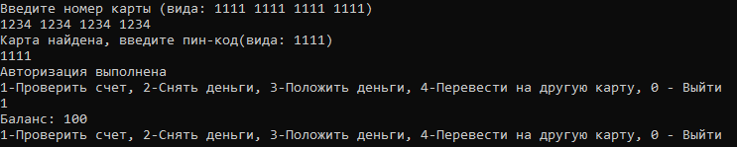
Рис. 1 «Консольний інтерфейс»
Далі розроблюю інтерфейс віконного додатку. Дя налаштувань перед запуском використовую різні вікна, після взаємодії з усіма з’являється головне вікно інтерфейсу додатку.
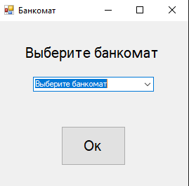
Рис. 2 «1 вікно»
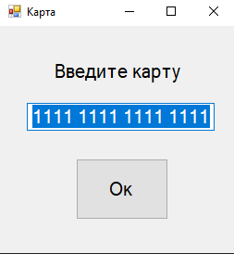
Рис. 3 «2 вікно»
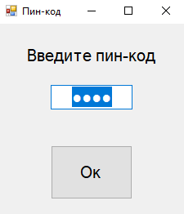
Рис. 4 «3 вікно»
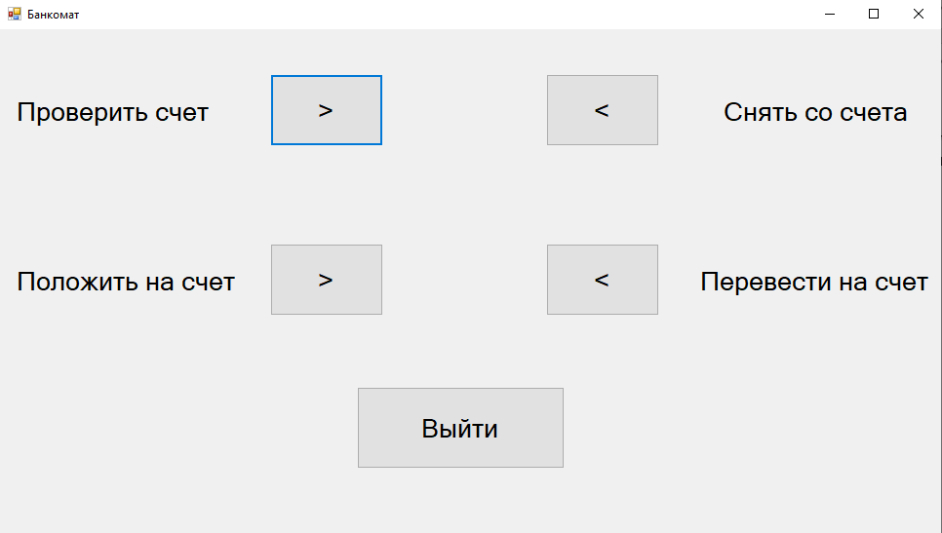
Рис. 5 «Вікно банкомату»
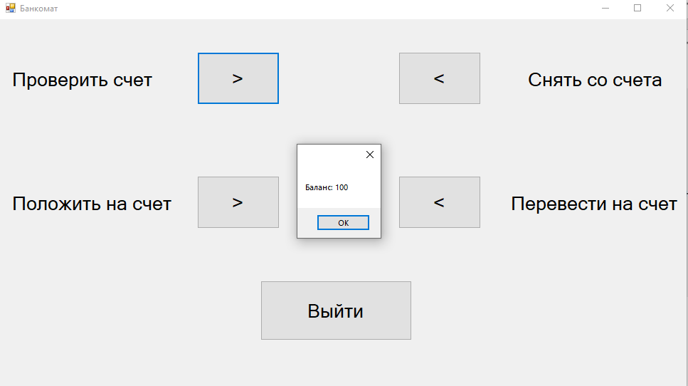
Рис. 6 «Вівід повідомлення»
В обох додатках виконані перевірки на правильність введення та авторизація.

Висновки: навчився використовувати оголошувати та використовувати делегати та події у мові програмування C#.

